Название: составление маршрута для выполнения курьерских контрактов в игре eve online.
Описание:
В игре eve online существует необходимость в перевозке грузов на большие расстояния. Для этого чаще всего используют контракты, которые имеют следующие параметры:
- Точка отправления
- Точка завершения
- Сумма залога
- Вознаграждение
- Объем груза
- Время существования контракта(до момента принятия условий)
- Время на выполнение(после принятия условий)
- Наниматель
- Тип: публичный/личный
При выполнении контрактов каждый лишний прыжок в другую систему может стоить минуты(а иногда и потерю самого корабля). Из-за этого маршрут должен быть оптимальным, а также исключать системы, в которых происходили массовые потери кораблей.

“Устройство” мира eve: Карта игры может быть представлена, как граф, каждой точкой которого является система, ребра – ворота между системами.. В системах есть станции, которые могут быть точками(наз. Waypoint) отправления/завершения для контракта.
Игра не дает полного инструментария для просмотра всей требуемой информации, а также не строит автоматически оптимальный маршрут между несколькими waypoint-ами.

SIPOC(поиск контрактов)
Поставщик | Входные данные | Процесс | Выходные данные | Заказчик
Пользователь  Подготовленные базы данных | Информация о пользователе  Требования пользователя  Список существующих контрактов | Выборка  контрактов  по  фильтрам  Нахождение  потенциально  невыполнимых  контрактов | Таблица контрактов,  дополненная информацией о потенциальной невыполнимости | Пользователь
В требования пользователя входят: Уровень безопасности систем в маршруте, параметры корабля(класс, емкость грузового отсека), регионы выполнения, ограничение на тип контракта.
В информацию о пользователе в том числе входят: Черный/белый список систем, альянс и корпорация игрока.
Потенциально невыполнимые контракты: контракты waypoint-ы которых могут быть недоступны для определенных корпораций и альянсов.

SIPOC(Составление маршрута)
Поставщик | Входные данные | Процесс | Выходные данные | Заказчик
Пользователь  Подготовленные базы данных | Информация о пользователе  Требования пользователя  Список выбранных контрактов  Информация о потерях кораблей других игроков | Построение  маршрута  Нахождение  потенциально  опасных систем  систем  Уведомление  пользователя  об опасных  системах | Маршрут | Пользователь
В требования пользователя входят: Уровень безопасности систем в маршруте, параметры корабля(класс, емкость грузового отсека, скоростные и разгонные характеристики), список выбранных контрактов, список waypoint-ов.
В информацию о пользователе в том числе входят: Черный/белый список систем, альянс и корпорация игрока, местонахождение игрока.

SIPOC(Обновление баз данных)
Поставщик | Входные данные | Процесс | Выходные данные | Заказчик
EVE API | Список новых контрактов  Информация о потерях в системах за сутки | Запрос  к API  игры  Запись  изменений | Обновленные базы данных | Расписание обновления баз данных
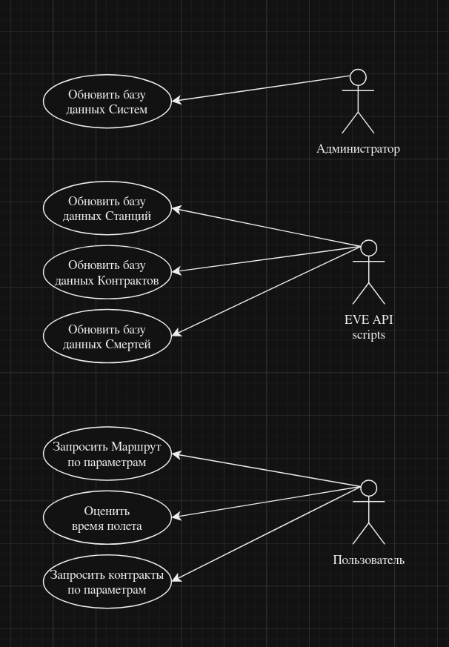
Остальные SIPOC, что могут быть выделены из use-case диограммы являются частью описанных SIPOC или происходят очень редко.
Use-case:

